Proposal for AI-Bridge Platform

Abstract

AI-Bridge Platform 旨在为喜欢桥牌的初学者、职业选手、桥牌教师等各类用户提供人机桥牌竞技的接口，提供不同的难度分级，尝试AI是否能在桥牌上战胜人类，甚至提出更好的叫牌定约、打牌方式，将桥牌这项高雅、文明、竞技性很强的智力性游戏更好的普及大众。

背景

1. 桥牌是什么？

桥牌是两人对两人的四人牌戏，种类多，都是从旧时傀儡惠斯特等牌戏逐渐发展形成的。第一本关于桥牌的书是Edmond Hoyle，它在1742年出版。打桥牌前，四个人根据牌力叫牌，庄家需控制明手出牌完成自己叫的定约。桥牌是一种高雅、文明、竞技性很强的智力性游戏。尤其叫牌阶段是目前此领域的研究重点。

1. 需求背景

目前国内桥牌市场以新睿桥牌为主，但仍存在一些问题，比如用户受众不广，程序存在bug等。我们希望开发一款桌面应用程序，使用户既能轻松地与好友组建牌局，共享快乐时光，又能与AI较量，提高自己的水平。

目标

开发一款桌面应用程序，满足用户之间组建牌局和打牌的需求，同时开发相应的AI，实现用户与AI之间的对抗。

典型用户与场景

1. 研究者

非完美信息的博弈问题是现实生活中非常常见的一类问题，而桥牌正属于这一类问题。对于人工智能在桥牌中的应用的研究，也应当可以泛化到很多其他问题上。我们的产品将为对这些问题感兴趣的研究者提供一个简单实用的平台，方便他们的研究。

1. 桥牌教育与推广者

桥牌是一项高雅的运动，在很多学校中都有专门开设关于桥牌的课程。我们的产品将为这些教育和推广者们提供一个平台，寓教于乐，便于推广。

1. 比赛机构

世界上存在着各种各样的桥牌比赛，他们也会服从不同的规则。我们的产品会将规则设置的部分开放给使用者，方便比赛机构按照比赛要求随时调整规则，这对于比赛的进行将会是非常有利的。

1. 个人学习者

对于一个对桥牌感兴趣但是毫无基础的人，常常遇到的一个困难是桥牌复杂的规则。对于初学者，我们的产品将会在牌局进行的过程中，为他们提供详细的说明方便初学者快速入门。

功能与特性列表

|  |  |
| --- | --- |
| 功能 | 特性 |
| 用户可以与随机玩家对局或与认识的玩家组队和陌生人对局或与认识的玩家直接组局 | 点击按钮A打开菜单后选择选项B可以开始与陌生人匹配或与熟人组队 |
| 用户可以调整牌局实行的规则 | 点击按钮C后可以通过代码方式输入规则 |
| 初学者用户可以在牌局中获得规则提示 | 点击按钮D打开设置菜单，将选项E设为打开即可在牌局中获得提示 |
| 用户可以与AI对战，AI难度自定，规则不可自定义 | 点击按钮F打开难度菜单，选择相应难度即可开始对局 |

条件和性能

本软件要求在 Windows 10 操作系统上运行，与玩家对战的功能需要连接网络。

用户界面与交互

1. 开始菜单：列出模式选项
   1. 与随机的陌生玩家匹配
      1. 点击后进入匹配状态，界面显示”正在匹配中”
      2. 若当前电脑没有网络连接，则弹出对话框，提示“未连接网络”
   2. 与好友组队匹配
      1. 点击后进入组队界面
      2. 若当前电脑没有网络连接，则弹出对话框，提示“未连接网络”
   3. 与好友开房间
      1. 点击后进入房间界面
      2. 若当前电脑没有网络连接，则弹出对话框，提示“未连接网络”
   4. 与AI对战
      1. 点击后进入AI难度选择菜单
   5. 设置
      1. 点击后进入设置菜单
2. 匹配界面
   1. 显示匹配已用时间和当前匹配人数
3. 组队界面
   1. 显示当前队伍状态（队友名称）
   2. 提供一个按钮开始和其他玩家队伍匹配
4. 房间界面
   1. 显示当前房间内玩家名称和队别
   2. 提供一个按钮供玩家更改队伍，一个按钮供玩家开始比赛
5. 设置菜单
   1. 用户可以根据需要调整字体大小、是否提示规则等。
6. 比赛界面
   1. 叫牌阶段：屏幕中央显示可叫的牌，玩家自身处于屏幕正下方，其余玩家按方位顺时针排列，各个玩家面前显示该玩家已交的牌。
   2. 打牌阶段：各个玩家面前显示自己的牌，明牌在相应位置显示，当前应该出牌的玩家会得到提醒（界面显示文字），其余玩家也可以看到标志。玩家双击选中的牌后可以出牌，这一轮中已经打出的牌会在屏幕上显示。

计划和日期

|  |  |  |
| --- | --- | --- |
| 时间 | 成果 | 解释 |
| Week 2 | Feature Spec | 提交需求文档并评审 |
| Week 4 | Design Spec | 提交设计文档并评审 |
| Week 9 | Code Complete | 编写代码结束 |
| Week 10 | ZBB（Zero Bug Bounce） | 没有新Bug出现 |
| Week 12 | Release | 发布 |

竞品

* 新睿桥牌：发展时间久，但是目前有各种各样的问题没有解决，比如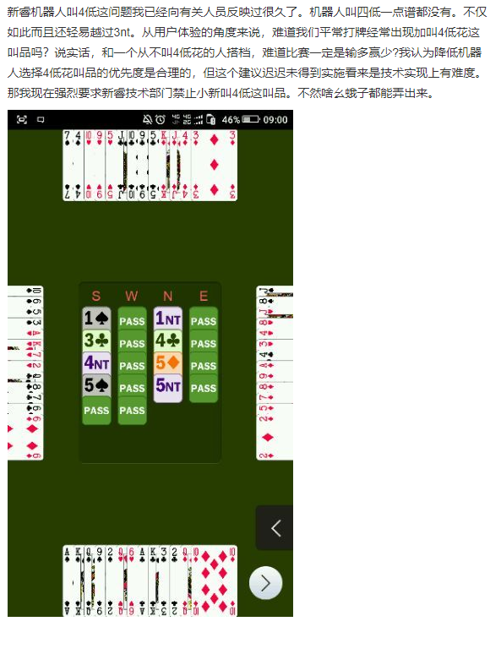
* 其他AI，去年新睿拿了AI桥牌比赛亚军，说明还是有很多问题的。。。

开发流程

